THƯ VIỆN TRƯỜNG THCS QUANG TIẾN

HƯỞNG ỨNG NGÀY SÁCH VIỆT NĂM 21/04/2024

Trong xã hội ngày càng phát triển, sự lan rộng của mạng xã hội và công nghệ thông tin đã thay đổi cách con người tiếp cận thông tin và tương tác với nhau. Mặc dù vậy, giá trị của sách vẫn không hề giảm đi và tiếp tục mang lại nhiều lợi ích cho con người. Mỗi quyển sách không chỉ là một kho thông tin, mà còn là một kho tàng về nhân văn, góp phần liên kết con người với những kiến thức của loài người.
Từ thế hệ này sang thế hệ khác, ông cha ta đã truyền lại kiến thức qua những cuốn sách, để lại di sản cho con cháu. Sách không chỉ chứa đựng thông tin và giá trị vật chất mà còn là nơi chứa đựng tinh thần của nhân loại, mang trong mình những cảm xúc và tri thức về cuộc sống. Mỗi cuốn sách đều mở ra những chủ đề, lĩnh vực khác nhau nhưng mục đích chung là truyền đạt tri thức mới và giá trị nhân loại cho người đọc.
Sách là nguồn kiến thức vô hạn và là cầu nối giúp con người kết nối với thế giới bên ngoài, tiếp cận với nền văn minh của loài người. Nhờ có sách, xã hội mới có thể phát triển. Dù xã hội có tiến xa đến đâu, những giá trị mà sách mang lại vẫn luôn to lớn và không thể phai mờ.
Bảo tồn và truyền lại những giá trị lịch sử cho thế hệ sau và làm giàu tri thức là một nhiệm vụ mà chỉ có sách mới có khả năng thực hiện được. Tuy tầm quan trọng của sách đối với con người không phải ai cũng nhận thức được, nhưng việc bảo tồn những giá trị này là cần thiết không thể phủ nhận. Sách không chỉ giúp người đọc phát triển sự sáng tạo, mà còn giúp họ áp dụng kiến thức vào thực tế để giải quyết các vấn đề trong cuộc sống.
Nhận thức được tầm quan trọng của sách cũng như để ghi nhận Ngày Sách Việt Nam 21/04/2024, Thư viện trường THCS Quang Tiến trân trọng giới thiệu "Thư mục sách Bác Hồ" đến quý thầy cô và các em học sinh. Tôi hy vọng rằng những cuốn sách nhỏ này sẽ mang lại những giá trị ý nghĩa cho các thầy cô giáo và các em học sinh của trường THCS Quang Tiến
Dựa vào tình hình thực tế, Thư viện trường THCS Quang Tiến đã tự chủ động lựa chọn các hoạt động phù hợp để hưởng ứng Ngày Sách Việt Nam trong cả trường học, dành cho cán bộ giáo viên, nhân viên và học sinh như sau:
Thư viện trường THCS Quang Tiến trân trọng giới thiệu đến quý thầy cô giáo và các em học sinh thư mục sách đặc biệt, bao gồm các tài liệu liên quan đến kỷ niệm 49 năm Ngày Giải phóng miền Nam, thống nhất đất nước (30/4/1975 - 30/4/2024); các tài liệu về Chủ tịch Hồ Chí Minh; lịch sử Việt Nam; cùng với các tài liệu tham khảo về văn học. Điều này nhằm hỗ trợ các thầy cô giáo và học sinh có thể dễ dàng tra cứu sách theo chủ đề một cách nhanh chóng thông qua Website của trường.
THƯ MỤC GIỚI THIỆU SÁCH BÁC HỒ

- Cuốn sách: Nhật ký trong tù
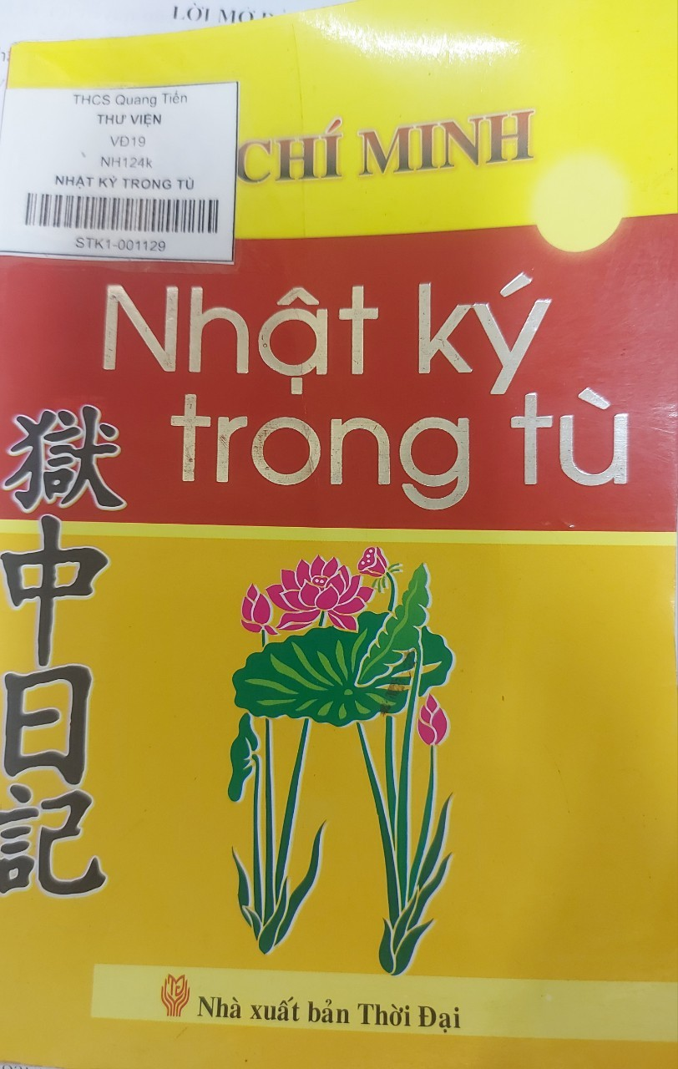
Nhật Ký trong tù/ Hồ Chí Minh – H.: Văn Học, 2017. - 299tr; 23cm
Cuốn sách "Nhật Ký trong tù" là một tập thơ của Chủ tịch Hồ Chí Minh, viết từ ngày 29 tháng 8 năm 1942 đến ngày 10 tháng 9 năm 1943, trong thời kỳ ông bị chính quyền Tưởng Giới Thạch giam giữ và di tản khắp các nhà giam ở tỉnh Quảng Tây, Trung Quốc. Ban đầu, tập thơ này chỉ là một quyển sổ tay nhỏ với bìa màu xanh đã bạc màu, in ghi chú "Ngục trung nhật ký" cùng với bốn câu thơ và một hình vẽ hai nắm tay bị xích; bên trong có tổng cộng 133 bài thơ viết bằng chữ Hán và một số ghi chú.
Cố Thủ tướng Phạm Văn Đồng đã nhận xét: "Tập thơ 'Nhật ký trong tù' của Hồ Chí Minh là một kho tàng về biết bao khía cạnh của cuộc đời, con người và nghệ thuật mà sự phong phú còn cần được tiếp tục nghiên cứu." Đây không chỉ là một tác phẩm văn học có giá trị lớn, mà còn là một văn kiện lịch sử quan trọng, thể hiện tư tưởng và tình cảm của nhà lãnh đạo vĩ đại, người anh hùng giải phóng dân tộc, danh nhân văn hoá thế giới, và có tác dụng giáo dục sâu sắc đối với nhiều thế hệ người Việt Nam.
Cuốn sách "Nhật ký trong tù" đã được Nhà xuất bản Văn Học phát hành vào năm 2014, có kích thước 13×19cm và dày 235 trang. Sách bao gồm bài thơ đề từ cùng 121 bài thơ viết bằng chữ Hán được lựa chọn từ tập "Nhật ký trong tù" của Chủ tịch Hồ Chí Minh. Mỗi bài thơ đều có phiên âm và dịch thơ, và cuối mỗi bài thường có chú thích ngắn giúp người đọc hiểu rõ hơn. Phần sau cuốn sách còn giới thiệu thêm 11 bài thơ khác của Chủ tịch Hồ Chí Minh viết bằng tiếng Việt, rất gần gũi và gắn bó với các em học sinh.
ĐKCB: 001129

2. Cuốn sách: Hồ Chí Minh thơ và đời
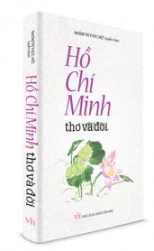
Hồ Chí Minh thơ và đời/ Nhóm Trí Thức Việt tuyển chọn. – H.: Văn Học, 2016. - 314tr; 21cm
Tóm tắt: Chủ tịch Hồ Chí Minh - người đã được UNESCO tôn vinh là anh hùng giải phóng dân tộc và nhà văn hóa kiệt xuất của dân tộc Việt Nam. Bác là vị lãnh tụ thiên tài, người sáng lập và rèn luyện Đảng Cộng sản Việt Nam, dành cả cuộc đời để dẫn dắt dân tộc trên con đường giành độc lập và tự do. Thế giới của thơ Chủ tịch Hồ Chí Minh là một thế giới tinh thần kỳ diệu, giàu sức cuốn hút. Mỗi thế hệ công chúng Việt Nam lại cảm nhận và tìm thấy những điều kỳ diệu mới trong thơ của Người.
Cuốn sách "Hồ Chí Minh thơ và đời" không chỉ là nhu cầu tự nhiên của giới nghiên cứu, phê bình và giảng dạy văn học, mà còn của đông đảo các thế hệ công chúng Việt Nam.
Sách bao gồm hai phần:
Phần một là tác phẩm của Chủ tịch Hồ Chí Minh.
Phần hai là về tác phẩm và cuộc đời của Người.
ĐKCB: 001114

- Cuốn sách: Trường học của Bác

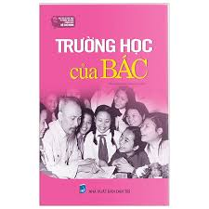
Trường học của Bác: học tập và làm theo tư tưởng, đạo đức phong cách Hồ Chí Minh/ Phan Tuyết sưu tầm, tuyển chọn.- H.: Dân Trí, 2018.- 215tr; 19cm.
Tóm tắt
Cuốn sách tập trung vào những câu chuyện về đức tính ham học, kiên trì vượt khó, luôn làm chủ và lạc quan trong mọi hoàn cảnh của Chủ tịch Hồ Chí Minh. Những bài học nhẹ nhàng, giản dị nhưng sâu sắc của Người mang lại nhiều bổ ích trong quá trình rèn luyện nhân cách và
đạo đức của mỗi người, đặc biệt là đối với thế hệ trẻ.
Theo Chủ tịch Hồ Chí Minh, công tác giáo dục thế hệ trẻ từ
bậc mầm non, tiểu học có vai trò vô cùng quan trọng trong việc hình thành và rèn luyện đạo đức và nhân cách của con người, đồng thời cung cấp kiến thức và kỹ năng để trẻ có thể phát triển. Người đã nhấn mạnh rằng cách dạy trẻ phải giữ vững tính vui vẻ, hoạt bát, tự nhiên, tự động, và trẻ trung của chúng, không nên làm cho trẻ trở nên già nua sớm.
Tư tưởng tiến bộ đó của Chủ tịch Hồ Chí Minh đã giúp chúng ta nhận ra giá trị quan trọng của công tác giáo dục nhi đồng và sự nghiệp giáo dục nói chung. Điều này yêu cầu công tác giáo dục phải thực sự khoa học và nghiêm túc.
ĐKCB: 00982

- Cuốn sách: Bác Hồ với thiếu nhi thanh thiếu niên

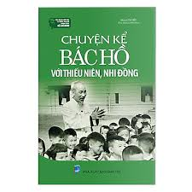
Bác Hồ với thiếu nhi thanh thiếu niên: học tập và làm theo tư tưởng, đạo đức phong cách Hồ Chí Minh/ Đoàn Huyền Trang sưu tầm, tuyển chọn.- H.: Hồng Đức, 2018.- 139tr; 19cm.
Tóm tắt: Chủ tịch Hồ Chí Minh, lãnh tụ vĩ đại của giai cấp công nhân và nhân dân Việt Nam, đã dành trọn cuộc đời cho sự nghiệp giải phóng dân tộc và con người. Trong suốt cuộc đời, Người luôn dành những tình cảm đặc biệt, rất ân cần và gần gũi với thực tế cho thế hệ măng non của nước nhà. Trong trái tim nhân hậu của vị cha già dân tộc, trẻ em luôn là lớp công dân được Người quan tâm sâu sắc và mong muốn "các em mai sau lớn lên thành những người dân xứng đáng với nước độc lập, tự do".
Với ý nghĩa đó, cuốn sách “Bác Hồ với thiếu nhi thanh thiếu niên – Qua các câu chuyện” được biên soạn tập hợp những câu chuyện về Bác và những bức thư Người gửi đến học sinh, thanh niên, cùng những bài nói, bài phát biểu về nhiệm vụ chăm sóc thiếu niên. Sách cũng ghi lại nhiều thư gửi khen ngợi, khích lệ các em về sự góp sức trong thi đua ái quốc. Đồng thời, cuốn sách cũng đề cập đến nhiệm vụ và sự góp sức của các đội viên thiếu niên, cùng những món quà ý nghĩa mà Chủ tịch Hồ Chí Minh dành cho các em.
ĐKCB/ DD1: 000943

- Cuốn sách: Lăng Bác Hồ
- 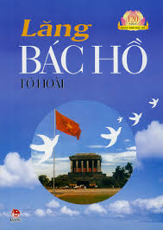

Lăng Bác Hồ: Truyện ký/ Tô Hoài. – H.: Kim Đồng, 2009. - 127tr.; 20cm.
Tóm tắt: Cuốn sách "Lăng Bác Hồ" không chỉ là câu chuyện về những phiến đá và cây gỗ được tập hợp từ mọi nơi trên đất nước để xây dựng ngôi nhà của Bác. Mỗi trạm đá, mỗi cây gỗ đều mang trong mình một linh hồn sống động và chân thực. Khi đọc cuốn sách này, bạn sẽ cảm nhận như mình đang sống lại những khoảnh khắc của cả nước, khi mà "các cụ già dân tộc đi kiếm đá quý, đi thử từng mỏm đá để mang về xây Lăng".
Ngỡ rằng chỉ có con người mới có khả năng yêu thương, kính trọng và tự hào khi được "ở bên Bác". Nhưng khi đọc cuốn sách này, ta mới nhận ra rằng đá, gỗ cũng có tâm hồn, cũng biết yêu thương, kính trọng, và hơn hết, chúng tự hào và vinh dự khi được góp phần vào công trình vĩ đại của Bác.
Cuốn sách thể hiện tình cảm yêu thương và kính trọng của toàn dân tộc, không phân biệt tuổi tác, giới tính, hay nguồn gốc, cả con người và tự nhiên, động vật và thực vật đều dành cho Bác những tình cảm đặc biệt và thiêng liêng nhất.
ĐKCB: 001730

- Cuốn sách: Chuyện kể Bác Hồ với nhà giáo
- 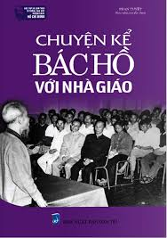
Chuyện kể Bác Hồ với nhà giáo: học tập và làm theo tư tưởng, đạo đức phong cách Hồ Chí Minh/ Phan Tuyết sưu tầm, tuyển chọn.- H.: Dân Trí, 2018.- 218tr; 19cm.
Tóm tắt:
Bác Hồ nhấn mạnh tầm quan trọng của nghề giáo viên, gọi đó là một trong những sứ mệnh vĩ đại nhất: “Có gì vẻ vang hơn là nghề đào tạo những thế hệ sau này tích cực góp phần xây dựng chủ nghĩa xã hội và chủ nghĩa cộng sản? Người thầy giáo tốt – thầy giáo xứng đáng là thầy giáo – là người vẻ vang nhất…, những người thầy giáo tốt là những anh hùng vô danh… Nếu không có thầy giáo dạy dỗ cho con em nhân dân, thì làm sao mà xây dựng chủ nghĩa xã hội được? Vì vậy nghề thầy giáo rất là quan trọng, rất là vẻ vang”.
Cuốn sách "Chuyện kể Bác Hồ với nhà giáo" được chia thành hai phần:
Phần I: Bao gồm một số bài nói, bài viết, và thư của Bác Hồ với nhà giáo.
Phần II: Trình bày những câu chuyện về Bác Hồ và nhà giáo.
Cuốn sách tập trung vào việc kể về cuộc đời và sự nghiệp cách mạng của Chủ tịch Hồ Chí Minh - vị lãnh tụ vĩ đại của dân tộc Việt Nam. Nó nêu bật về tư tưởng đạo đức và cách mạng của Người, cũng như tấm gương đạo đức sáng ngời mà Người đã để lại.

8.

Cuốn sách: Ngày Bác trở về 1941 – 1969
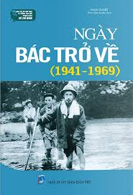
Ngày Bác trở về 1941 - 1969: học tập và làm theo tư tưởng, đạo đức phong cách Hồ Chí Minh/ Phan Tuyết sưu tầm, tuyển chọn.- H.: Dân Trí, 2018.- 218tr; 19cm.
Tóm tắt: Bác Hồ, vị lãnh tụ và người cha già của dân tộc, luôn là nguồn cảm hứng không bao giờ cạn cho các nhà thơ, nhà văn và người viết. Qua những hồi tưởng của những người đã gặp Bác, được may mắn làm việc cùng Người, một cuốn hồi ký đậm chất văn học đã ra đời, mang đầy hơi thở tự nhiên và nồng ấm. Khi cầm cuốn “Ngày Bác trở về” do Nhà xuất bản Dân Trí phát hành năm 2018, người đọc sẽ cảm thấy một nỗi xúc động, một niềm hân hoan như được thấy Bác đang trở về đâu đây, gần gũi lạ thường.
Sự kiện đặc biệt khi Bác Hồ trở về nước vào đầu năm 1941 là một bước ngoặt lớn trong lịch sử đấu tranh cách mạng của đất nước và dân tộc Việt Nam, đã làm thay đổi tình hình cách mạng trong nước. Đây là mốc lịch sử quan trọng dẫn tới cuộc cách mạng tháng Tám năm 1945 và ngày 2 tháng 9 năm 1945, khi Bác Hồ đọc Tuyên ngôn Độc lập, tuyên bố sự ra đời của Nhà nước Việt Nam Dân chủ Cộng hòa.
ĐKCB/ DD1: 000983

9. Cuốn sách: Truyện kể Bác Hồ với ngành giáo dục

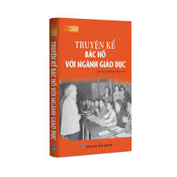
Truyện kể Bác Hồ với ngành giáo dục: học tập và làm theo tư tưởng, đạo đức phong cách Hồ Chí Minh/ Phan Thị Ánh Tuyết sưu tầm, tuyển chọn.- H.: Dân Trí, 2019.- 211tr; 19cm.
Tóm tắt: Cuốn sách “Truyện kể Bác Hồ với ngành giáo dục” do tác giả Phan Thị Ánh Tuyết sưu tầm, tuyển chọn được Nhà xuất bản Dân Trí phát hành năm 2019 là tài liệu quý đối với những ai đã và đang công tác trong ngành giáo dục và đào tạo.
Cuốn sách là một bộ sưu tập các bài nói, bài viết, và thư của Bác Hồ về lĩnh vực giáo dục, cũng như những câu chuyện kể về sự nghiệp giáo dục và đào tạo của Người. Thông qua đó, chúng ta được chứng kiến tình cảm và sự tin tưởng của Người đối với đội ngũ giáo viên, cũng như niềm hy vọng to lớn vào tương lai của thế hệ trẻ và đất nước.
Cuốn sách bắt đầu bằng “Thư gửi các học sinh” được Bác viết vào tháng 9 năm 1945, ngay sau khi Cách mạng Tháng Tám thành công. Đây là thời điểm mà các em học sinh được khai trường trong nước Việt Nam Dân chủ Cộng hòa, nhận được một nền giáo dục hoàn toàn Việt Nam. Trong thư này, Bác đã khuyến khích các em học sinh: “Sự phồn thịnh của Việt Nam, khẳng định vị thế của dân tộc Việt Nam trong cộng đồng quốc tế, đều phụ thuộc lớn vào việc các em học tập chăm chỉ.”
Ngay sau khi đất nước giành độc lập, Bác Hồ và Chính phủ đặc biệt quan tâm đến việc loại bỏ nạn mù chữ và nạn đói. Bác đã viết nhiều thư, phát biểu, và lời kêu gọi gửi đến ngành giáo dục, các trường học, cán bộ, giáo viên và học sinh. Đặc biệt, sách cũng thu thập nhiều câu chuyện kể về Bác Hồ trong lĩnh vực giáo dục, để lại những bài học sâu sắc và ý nghĩa.
Những lời dạy của Bác đối với những người làm trong ngành giáo dục và niềm tin, kỳ vọng của Người vào thế hệ học sinh và tương lai của đất nước vẫn còn giá trị ngày nay. Điều này giúp mỗi người hiểu sâu hơn ý nghĩa của từng lời dạy của Người.
ĐKCB: 000942

10. Bác Hồ viết di chúc:

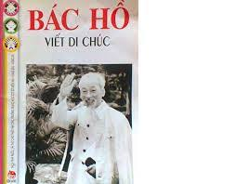Hồi ký / Vũ Kỳ; Thế Kỷ ghi. – H.: Kim Đồng, 2009. – 118tr.; 21cm
Tóm tắt: Di chúc của Chủ tịch Hồ Chí Minh đã trở thành di sản tinh thần vô giá để lại cho muôn đời con cháu mai sau. Để tiếp tục thực hiện Di chúc thiêng liêng của Người, toàn Đảng và toàn dân ta căn cứ vào Di chúc của Người và lời thề thiêng liêng trong Điếu văn của Ban Chấp hành Trung ương Đảng trước anh linh của Người, nguyện làm theo lời dạy của Người về xây dựng, chỉnh đốn Đảng, làm cho Đảng ta ngày càng trong sạch vững mạnh, lãnh đạo nhân dân ta vượt qua mọi thử thách, khó khăn vững bước tiến lên trong sự nghiệp công nghiệp hóa, hiện đại hóa đất nước, vì mục tiêu dân giàu, nước mạnh, xã hội công bằng, dân chủ, văn minh.
Hồi ký được mở đầu với một buổi sáng trong xanh dịu mát của tháng 5-1965. Bác Hồ vừa tròn 75 tuổi. “Chọn đúng vào một ngày tháng năm, nhân dịp sinh nhật của mình, chọn đúng vào lúc 9g, giờ đẹp nhất của một ngày, chọn đúng vào lúc sức khỏe tốt nhất trong những năm gần đây... để viết về ngày ra đi của mình, sao mà thanh thản ung dung đến thế!”.
Ông Vũ Kỳ viết vậy về thời điểm Chủ tịch Hồ Chí Minh đặt bút viết những dòng đầu tiên vào tài liệu Tuyệt đối bí mật.
Câu chuyện Bác Hồ viết di chúc và cuộc sống thường nhật của Bác được người thư ký riêng kể lại chi tiết và cảm động. Chỉ là những chuyện nhỏ thôi; như chuyện Bác Hồ “bí mật” rời Phủ Chủ tịch lên Hồ Tây để tránh liên hoan chúc thọ; chuyện Bác dặn dò người phục vụ nấu ăn theo kiểu Nam bộ để chị Phan Thị Quyên và Nguyễn Thị Châu ở miền Nam ra ăn cho ngon miệng; hay chuyện ông bà Trịnh Đình Thảo và đoàn cán bộ Mặt trận Dân tộc giải phóng muốn đến chào Bác nhưng “Bác nói là để Bác đến thăm, người vừa đi đường xa đến, chắc là mệt, mình đến thăm là phải lẽ”...
Chuyện nhỏ thôi, nhưng người đọc lại nhận ra qua những gì tưởng như là nhỏ nhặt ấy một điều vừa lớn lao vừa giản dị nơi một con người - Tầm vóc Hồ Chí Minh.
Với 118 trang sách rất ngắn. Nhưng hồi ức của một người đã có gần một phần tư thế kỷ làm thư ký riêng cho Chủ tịch Hồ Chí Minh đã kết tinh được trong đó một tình yêu thương lớn của Bác Hồ dành cho mọi người và của mọi người dành cho Bác.
ĐKCB: STK1-001731

